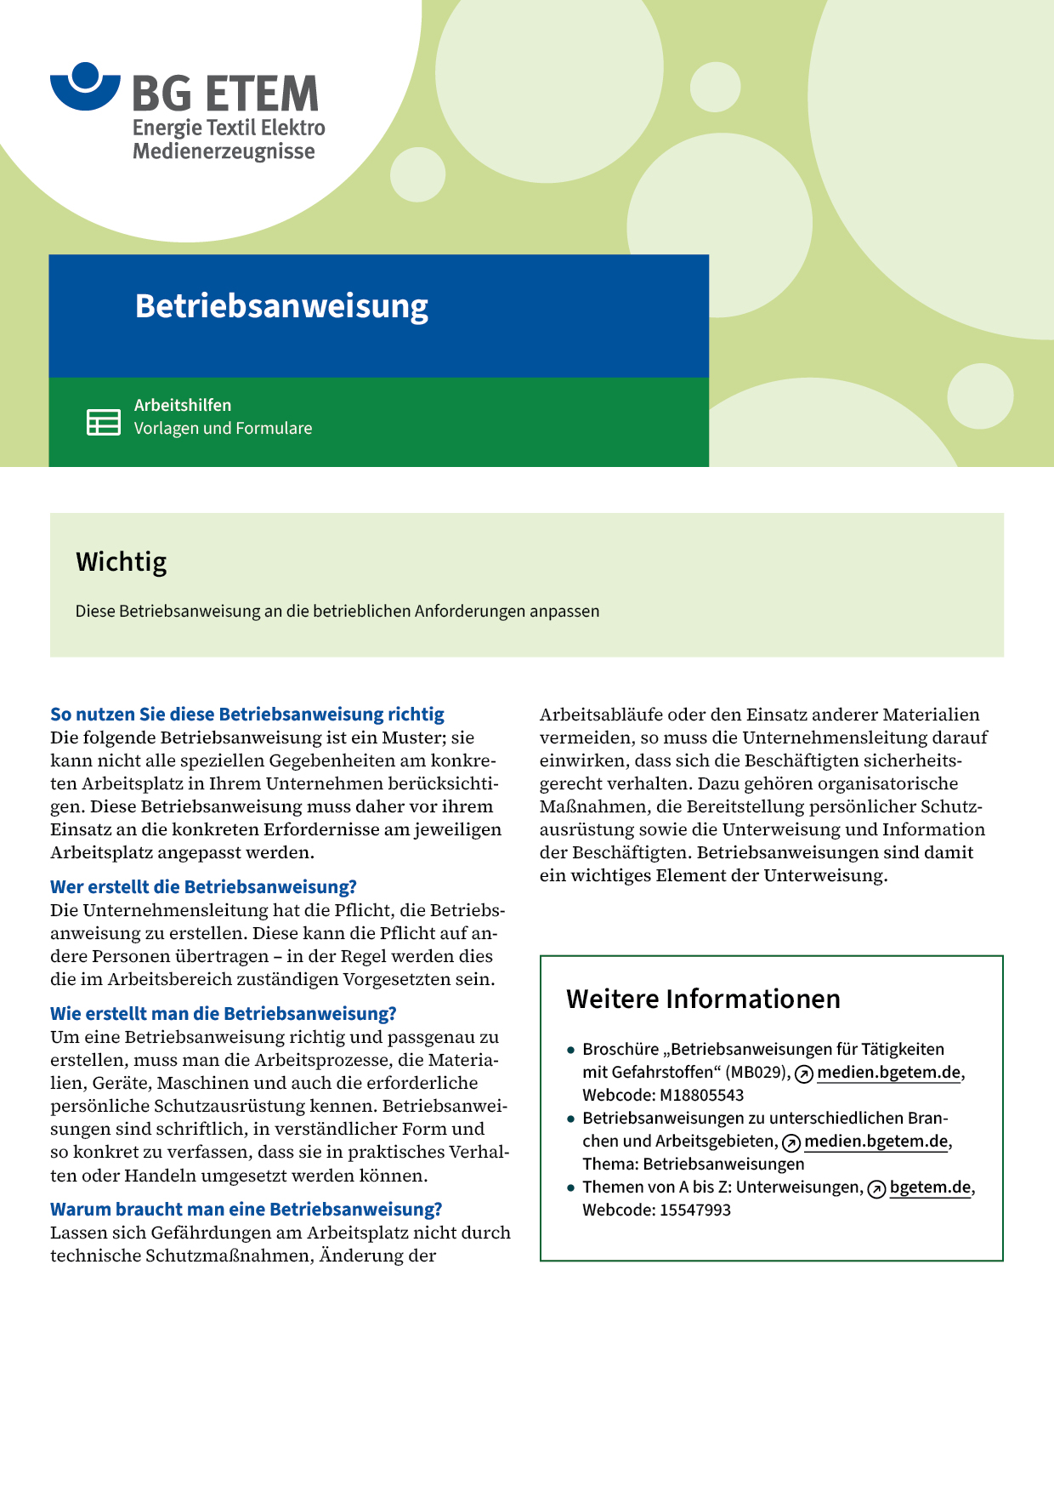

|  |  |  |  |  |
| --- | --- | --- | --- | --- |
| Firma:  Arbeitsbereich:  Verantwortlich:  Unterschrift | | Betriebsanweisung  GEM. § 14 GEFSTOFFV  Diese Muster-Betriebsanweisung muss vor Verwendung an die tatsächlichen  Betriebsverhältnisse angepasst werden.  Arbeitsplatz: Leimküche  Tätigkeit: Leimvorbereitung | Stand:  B163 | |
| Gefahrstoffbezeichnung | | | | |
| Borax (flüssig) | | | | |
| Gefahren für Mensch und Umwelt | | | | |
| Beschreibung: 2000px-GHS-pictogram-silhouete  **Gefahr** | Reproduktionstoxischer Stoff. Kann die Fruchtbarkeit bei Männern und Frauen  beeinträchtigen;  Kann das Kind im Mutterleib schädigen. Reizwirkung auf Schleimhäute. | | |  |
| Schutzmaßnahmen und Verhaltensregeln | | | | |
|  | * Der Arbeitsraum muss (z. B. durch Fensterlüftung oder durch eine  Lüftungsanlage) gut belüftet sein. * Gefäße dicht schließen. * Verschütten vermeiden. * Bei Spritzgefahr dichtschließende Schutzbrille verwenden. * Handschuhe aus Nitrilkautschuk (Farbe: ) verwenden. * Hautschutzmittel () vor Arbeitsbeginn sowie nach dem  Händewaschen und der Pause verwenden. * Hautpflegemittel () nach Händewaschen verwenden. * Am Arbeitsplatz nicht essen, trinken, rauchen. | | | Beschreibung: p002  Beschreibung: p003 |
| Verhalten im Gefahrfall | | | | |
|  | Beim Eindringen großer Mengen in Gewässer den Vorgesetzten/Betriebsleitung  (Tel. ) informieren, ggf. Notruf tätigen.  Notruf: 112 | | | |
| Verhalten bei Unfällen – Erste Hilfe | | | | |
|  | **Augenkontakt:** unter Schutz des unverletzten Auges unter fließendem Wasser  spülen (ca. 10–15 Min.), ggf. Kontaktlinsen vorher entfernen. Arzt konsultieren.  **Hautkontakt:** Betroffene Stellen unter fließendem Wasser mit Seife reinigen.  **Verschlucken:** Mund ausspülen. Sofort – bei erhaltenem Bewusstsein – reichlich  Wasser trinken lassen (mind. 500 ml). Erbrechen anregen. Arzt konsultieren. **Einatmen:** Für Frischluftzufuhr sorgen. Arzt hinzuziehen. **Kleiderkontakt:** Benetzte Kleidung oder Schuhe wechseln und vor Wiederbenutzung  gründlich reinigen.  Notruf: 112 Ersthelfer:      , Zimmer:       Tel.: | | | |
| Sachgerechte Entsorgung | | | | |
|  | Evtl. vorhandene Kleinmengen in Sammelbehälter (Farbe: , Raum:  mit „Borax“  beschriftet) geben. Abfallbehälter und entleerte Behälter vom Dienstleister abholen lassen. | | | |